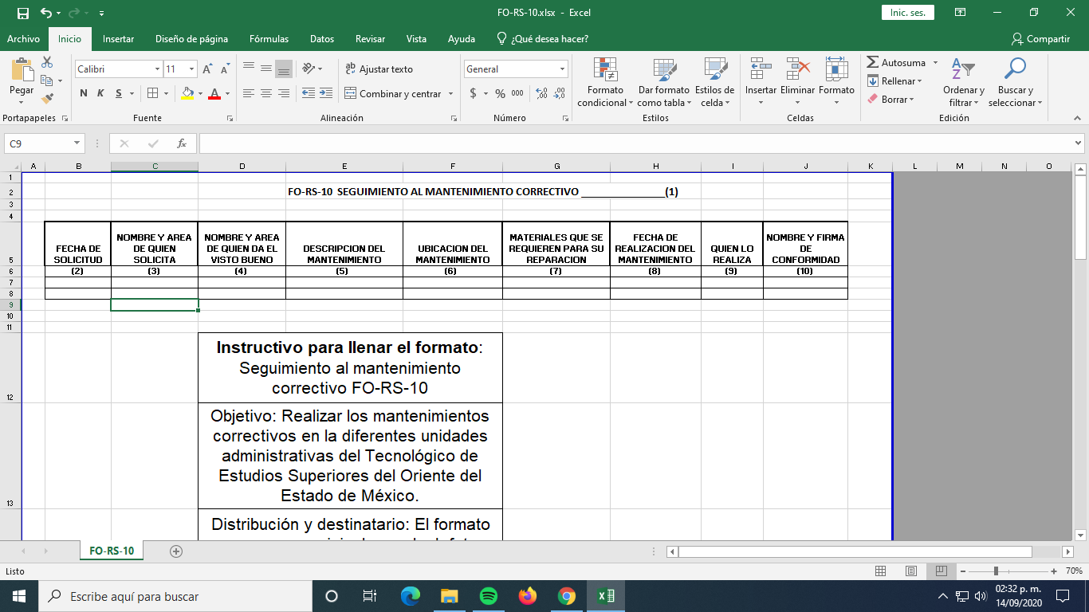

|  |  |  |
| --- | --- | --- |
| **Instructivo para llenar el formato: Seguimiento al mantenimiento correctivo.** | | |
| **Objetivo: Realizar los mantenimientos correctivos en las diferentes unidades administrativas del Tecnológico de Estudios Superiores del Oriente del Estado de México.** | | |
| **Distribución y destinatario: El formato se genera en original, para la Jefatura del Departamento de Recursos Materiales y Servicios Generales.** | | |
| **No.** | **Concepto.** | **Descripción.** |
| 1 | Nombre del formato | Seguimiento al mantenimiento correctivo |
| 2 | Fecha de solicitud | Fecha en la que solicitan el mantenimiento correctivo |
| 3 | Nombre y Área de quien solicita | Nombre de quien solicita el mantenimiento y el área donde se requiere. |
| 4 | Nombre y Área de quien da el visto bueno | Nombre y firma del Subdirector (a) de Administración y Fianzas para dar el visto bueno al mantenimiento |
| 5 | Descripción del mantenimiento | Se describe en que área y lo que se va a realizar |
| 6 | Ubicación del mantenimiento |  |
| 7 | Materiales que se requiere para su reparación | Se colocan los materiales que se ocuparon para realizar el mantenimiento. |
| 8 | Fecha de realización del mantenimiento | Se colca la fecha en que se realizó el mantenimiento. |
| 9 | Quien lo realizo | Se coloca el nombre de la persona que realizo el mantenimiento |
| 10 | Nombre y firma de conformidad | Se coloca nombre y firma de que ya se realizo el mantenimiento, cualquier persona adscrita al tecnológico puede realizar este paso. |